# Программа «Разговор о здоровье и правильном питании»

[[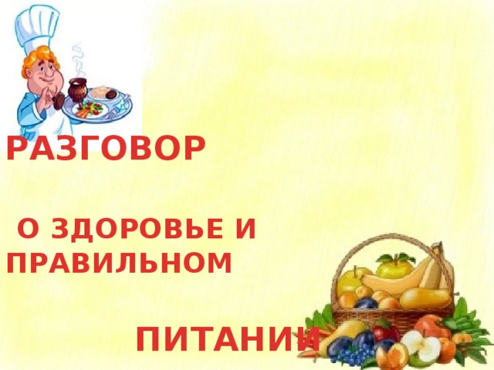](https://www.prav-pit.ru/kids/about)**Программа «Разговор о здоровье и правильном питании»**](https://www.prav-pit.ru/kids/about)

  В 2020-2021 учебном году МБОУ СОШ с.Яныбаево участвует в программе «Разговор о здоровье и правильном питании», разработанной специалистами института возрастной физиологии Российской академии наук. В программе принимают участие учащиеся 1-4 классов.  
**Актуальность**данной программы заключается в том, что она способствует внедрению в массы правил питания, его рационального использование в семье; получению знаний о сбалансированности питания и соблюдения режима питания; формированию личностной позиции учащихся по сохранению и укреплению здоровья; осознанию каждым человеком социальной значимости его здоровья.  
  Данная программа предусматривает пробуждение у детей интереса к народным традициям, связанным с питанием и здоровьем, расширение знаний об истории и традициях своего народа, формирование чувства уважения к культуре своего народа и культуре и традициям других народов.  
  Снижение уровня показателей здоровья – актуальная проблема современного общества. Её решение включает в себя множество аспектов: социальный, экологический, экономический и т.д. Одно из ведущих мест среди них занимает культурный аспект, связанный с формированием у подрастающего поколения ценностного отношения к собственному здоровью. Важную роль в реализации этой задачи играет программа «Разговор о правильном питании.  
   Содержание программы отвечает следующим **принципам:**

* научной обоснованности и практической целесообразности;
* возрастной адекватности;
* модульности программы;
* системности;
* вовлеченности семьи в реализацию программы;
* культурологической сообразности – в содержании программы отражены исторически сложившиеся традиции питания, являющиеся частью культуры народов России и других стран.

   Для выполнения задач формирования правильного питания необходимо довести до сведения каждого ребенка важность соблюдения режима питания.  
Основными формами реализации программы являются игровая деятельность, что наиболее соответствует возрастным особенностям детей и проектно-исследовательская работа.  
  Программа имеет большую практическую направленность.  
  Реализация программы предполагает решение следующих образовательных и воспитательных целей и задач.  
**Цель –**создание условий для формирования у обучающихся основ культуры питания, как составляющей здорового образа жизни.  
**Задачи:**

* способствовать формированию у школьников представления о здоровье как одной из важнейших человеческих ценностей, развивать готовность заботиться и укреплять собственное здоровье;
* формировать знания о правилах рационального питания, направленных на сохранение и укрепление здоровья, а также готовности соблюдать эти правила;
* способствовать освоению детьми практических навыков рационального питания;
* совершенствовать навыки этикета, являющиеся неотъемлемой частью общей культуры личности;
* пробуждать у детей интерес к народным традициям, связанным с питанием и здоровьем, расширять знания о традициях и культуре своего народа и других народов;
* развивать познавательные, творческие и коммуникативные способности детей, расширять их интересы и кругозор;
* способствовать просвещению родителей в вопросах организации рационального питания детей и подростков.

  Преимущество программы заключается в том, что её материал носит практико-ориентированный характер и актуален для детей. Всё, что они узнают и чему учатся на занятиях, они могут применить дома и в гостях уже сегодня. Данная программа реализуется в рамках внеурочной деятельности в форме:

* интегрированных занятий по правильному питанию (русский язык, математика, окружающий мир, литературное чтение, ИЗО);
* внеклассных занятий по правильному питанию;
* праздников;
* бесед;
* классных часов;
* однодневных походов в природу;
* родительских собраний, круглых столов, семинаров;
* в рамках проектной деятельности;
* конкурсов рисунков и плакатов на тему правильного питания и здорового образа жизни;
* выпуска газет, плакатов, информационных буклетов и т.д.